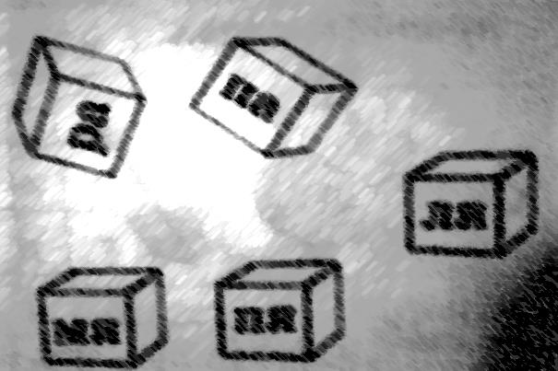

ПРОЕКТ
непосредственно образовательной деятельности
с детьми подготовительной группы
по теме «Путешествие к Фее-Грамматике»

Проект разработан как зачетная работа по модулю
«Образовательные технологии деятельностного типа
в рамках реализации федерального государственного образовательного стандарта ДО»
Надеждой Александровной Баутиной
учителем-дефектологом ГБДОУ № 56
Колпинского района г. Санкт-Петербурга

Санкт-Петербург
2015

кубики « Мягче-жестче»;
базовый комплект «Рисуем на песке»;
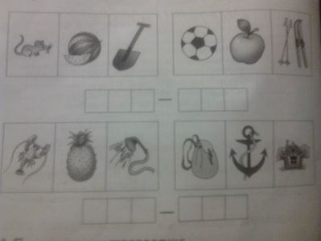
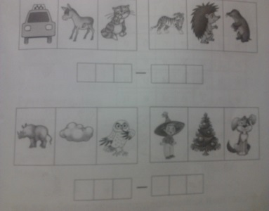
«Кочки на болоте»;
«Сырный ломтик»;
Предметные картинки

Проектирование:
Работа с тетрадями «Речевые игралочки»;
Складывание слогов, слов из конструктора ТИКО
Ход деятельности:
- Ребята, я сегодня получила письмо. Давайте посмотрим, что в нем!
« Здравствуйте дорогие ребята!
Очень нужна ваша помощь! Злой волшебник Крюк похитил слова из моего замка. Помогите найти их и вернуть домой!
Ваша Фея–Грамматика »
Поможем Фее найти слова! Они живут в Волшебном замке. Хозяйка замка - добрая волшебница Фея-Грамматика. Замок находится высоко в горах. Туда непросто добраться, но мы попытаемся. Сначала мы отправимся по болотным кочкам. Будьте внимательны, у кочек лежат картинки и каждый должен взять по одной.
Игра « Болотные кочки»
- Отлично справились! Молодцы! Смотрите не потеряйте картинки, они нам еще пригодятся.
Фея прислала своих помощников, которые помогут нам найти ее замок.
ИГРА «Черепаха», конструктор ТИКО «Грамматика», базовый комплект «Рисуем на песке»
Дети делятся на две команды. На финише стоит стол-песочница. В песке спрятаны слова из конструктора ТИКО (мал-мял, рад-ряд, ток-тек, нос-нес). Доехав до финиша, нужно найти любое слово и вернуться назад, передав эстафету партнеру по команде.
- Молодцы, вы отлично справились! Теперь у каждого из вас есть слово, которое злой волшебник Крюк спрятал от Феи-Грамматики в песке и картинки-подсказки.
ИГРА «Сырный ломтик»,
- А теперь пора взглянуть на карту, чтобы не заблудиться. Хорошо, что Фея-Грамматика в письме прислала схему маршрута.
- Отлично! Мы идем верной дорогой, и никакой Крюк нам не страшен!
Осталось совсем немного. Нам нужно отгадать слова.
МИМИО презентация «Путешествие к Фее-Грамматике»
- Посмотрите на картинки, перенесите первые буквы названий нарисованных предметов в пустые клеточки и прочитайте слово.
- Да вы просто настоящие сыщики! Теперь прочитаем слова, которые в песке спрятал вредный Крюк. Произнесем слова внятно и чисто. Какими буквами и какими звуками различаются пары слов? Какими похожи?
ИГРА « Мягче - жестче»
- Если слово звучит мягко, выбери кубик с мягкой кнопкой. Если слово звучит жестко, то с жесткой кнопкой. Оказывается, у каждого слова есть своя пара! Поэтому такие слова называются слова-паронимы.

- Ребята, мы справились! Было непросто, не правда ли? А от злого волшебника по имени Крюк остался только круг. Угадайте, почему?
Вот и закончилось наше путешествие. Фея-Грамматика благодарит вас за помощь и просит ее не забывать и почаще приходить к ней в гости.

